Titre Recette sorties et voyages scolaires

Saisir le titre de recette (Profil Gestionnaire)

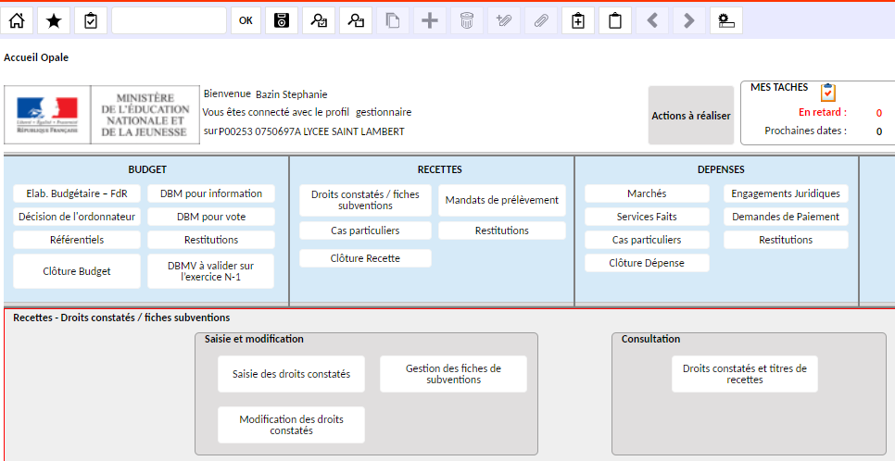
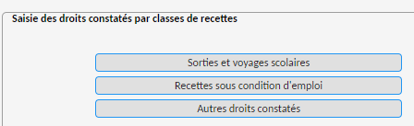

Le titre de recette doit être fait AVANT les encaissements. Les encaissements se feront donc « sur titre de recette préalable » (Cf la fiche encaissement mandataire) et surtout pas en « avance ».

Si le voyage a lieu sur 2 exercices budgétaires, il faut faire les TR correspondant aux encaissements sur l’année N puis faire le TR et les encaissements restant sur l’année N+1. Tout doit être soldé en fin d’année sous risque de blocage.

Fenêtre du haut de « YSAISDC2 » :

Etape n°1 : saisir le titre de recette initiale sur le 1er élève de la liste des participants. Ce TR doit rester à l’étape 10 jusqu’à la validation de la liste des tiers. Pour cela, le gestionnaire doit disposer de la liste définitive des participants. Toutefois, des modifications seront possibles ultérieurement.

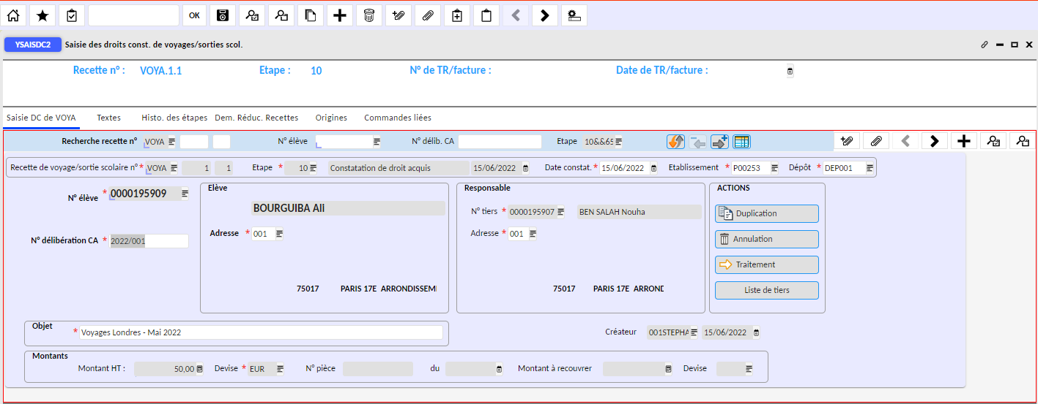

Il faut bien choisir le tiers (le même coté gestionnaire et agent comptable, sinon pas de rapprochement possible).

Il faut indiquer le numéro de la délibération du CA / l’objet (= nom du voyage).

Pour finaliser, il faut enregistrer avec la disquette. A ce moment, un numéro (ex : VOYA 1 1) est attribué au titre de recette.

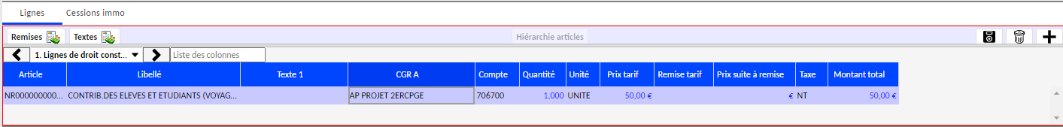

Il faut choisir l’article NR000000000005. Par rappel, l’article détermine le compte de classe 7 associé (et le compte de classe 4 en comptabilité générale).

Il faut saisir l’article, le CGR, la quantité (toujours 1) et le montant (= tarif). Ensuite, on enregistre avec la disquette. On joint le justificatif de la recette (= l’acte du CA).

Il est impossible de créer un CGR pour une recette imprévue. Il faut obligatoirement avoir fait une DBM pour info au préalable.

Etape n°2 : il faut créer la liste des tiers (= liste des élèves participants au voyage).

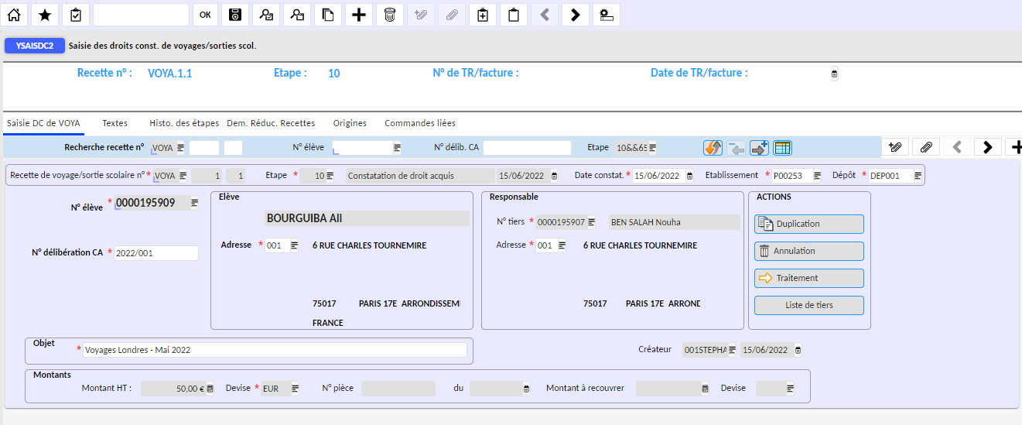

En cliquant sur « liste de tiers », une fenêtre s’ouvre. Il faut saisir le nom du voyage dans la case « Liste de tiers » et son libellé.

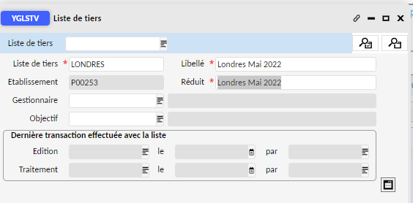

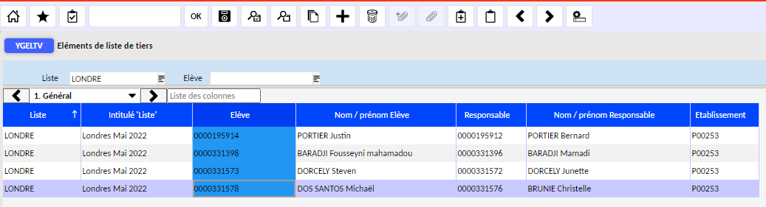

Il faut ajouter tous les élèves (sauf le nom de l’élève ayant servi pour créer le titre initial) à l’aide d’un menu déroulant. On peut rajouter des élèves avec le signe « + » et on peut les supprimer avec la poubelle. A la fin de la saisie, il faut enregistrer la saisie avec la disquette. On peut sortir de cette fenêtre et revenir au menu YSAISDC2 avec le titre de recette initial.

Etape n°3 : il faut dupliquer le titre de recette initial.

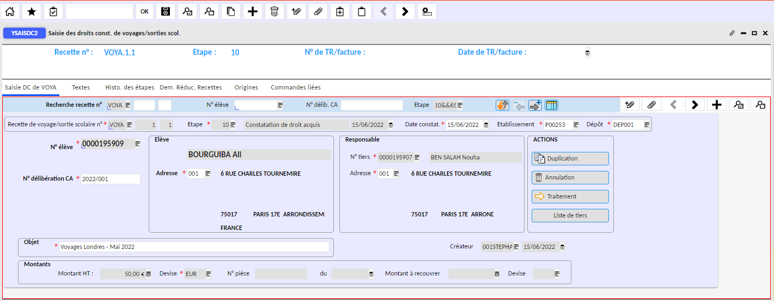
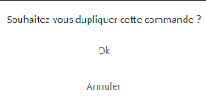
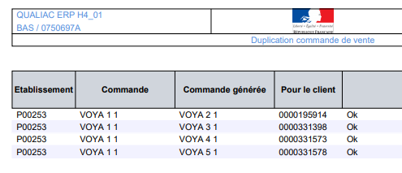
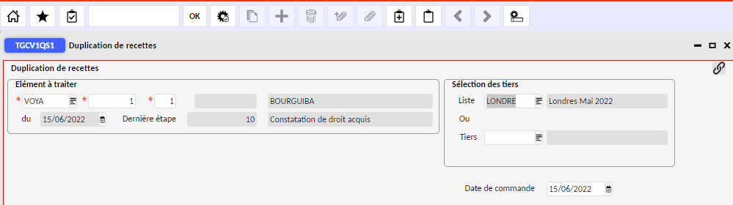

Il faut rappeler le nom de la liste crée précédemment puis cliquer dans sur la roue crantée. Les titres dupliqués sont directement envoyés en étape 70 « envoi en liquidation du droit constaté ». Les titres dupliqués n’ont plus de pièces justificatives rattachés. Soit il est considéré que la pièce justificative est rattachée au titre de recette initial soit il faudra retourner sur chaque titre dupliqué pour rajouter la pièce justificative.
Etape n°4 : après la duplication, il faut valider le titre de recette initial qui lui est resté en étape 10

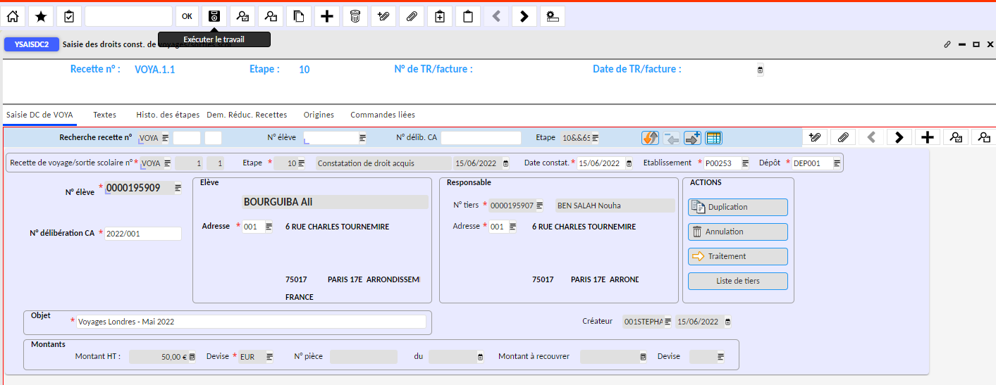

il suffit de cliquer sur « traitement » pour que cela passe à l’étape 70.

Liquidation du droit constaté d’une recette (Profil Gestionnaire) :

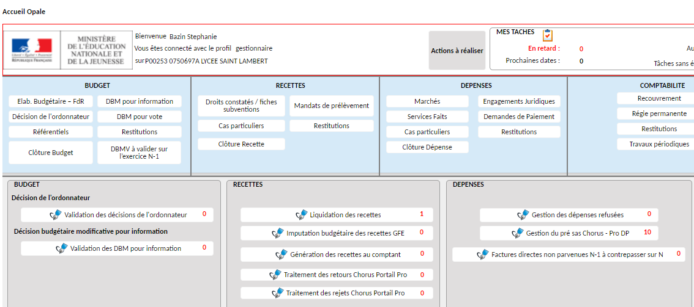

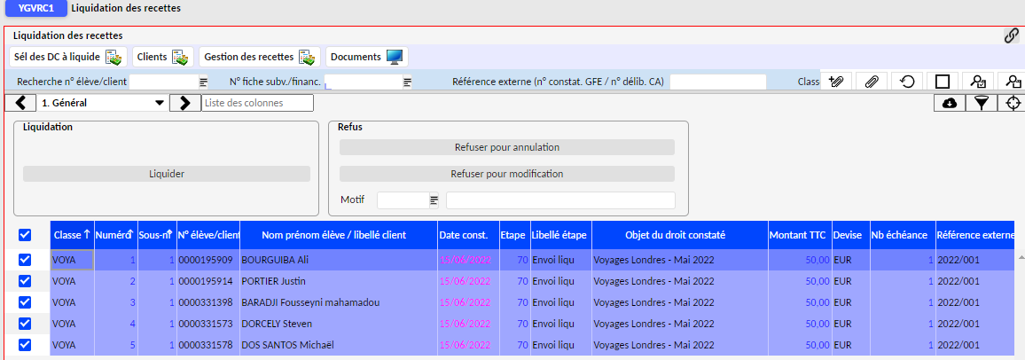

Validation du titre de recette (Profil Ordonnateur)

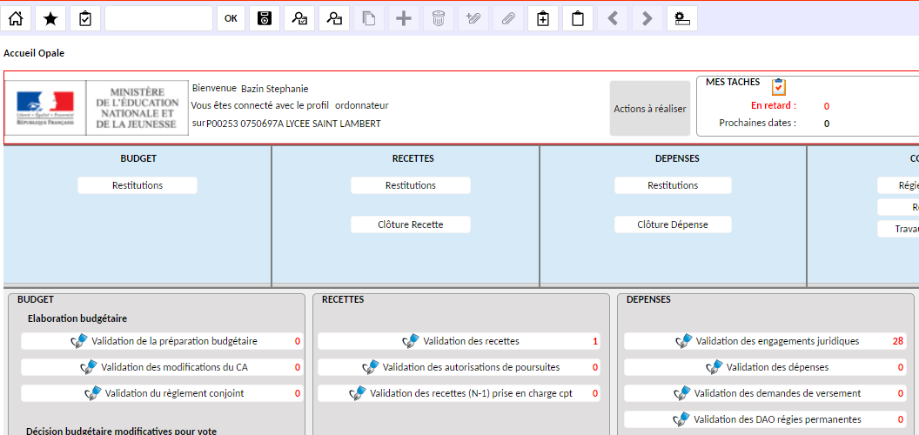

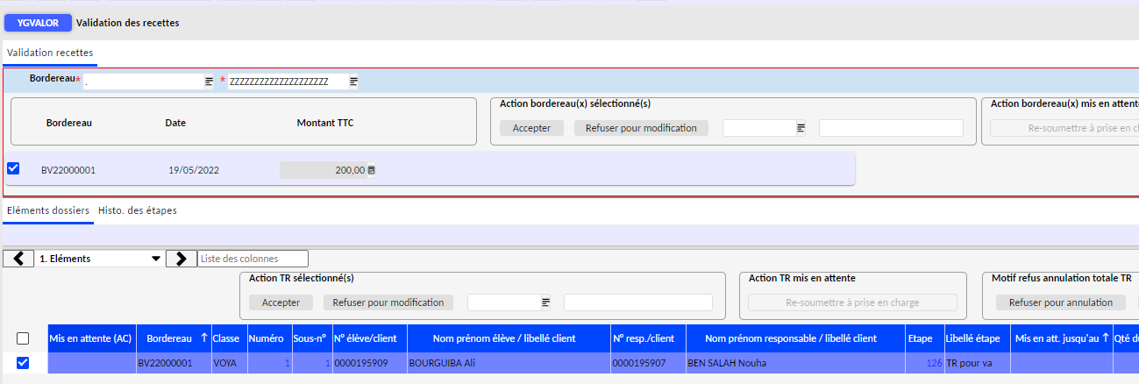

Prise en charge du titre de recette (Profil Comptable)

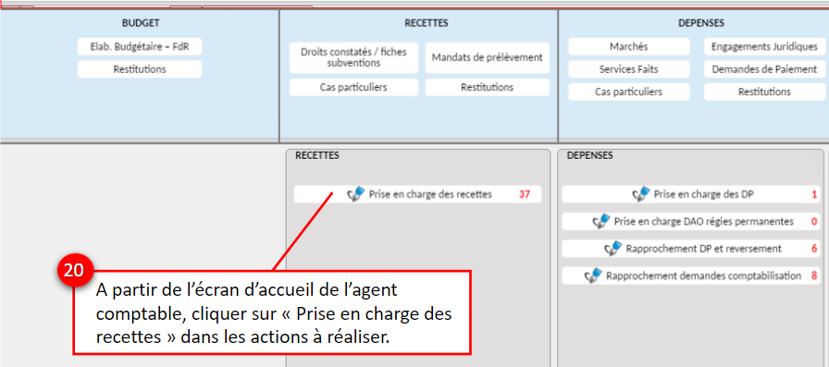

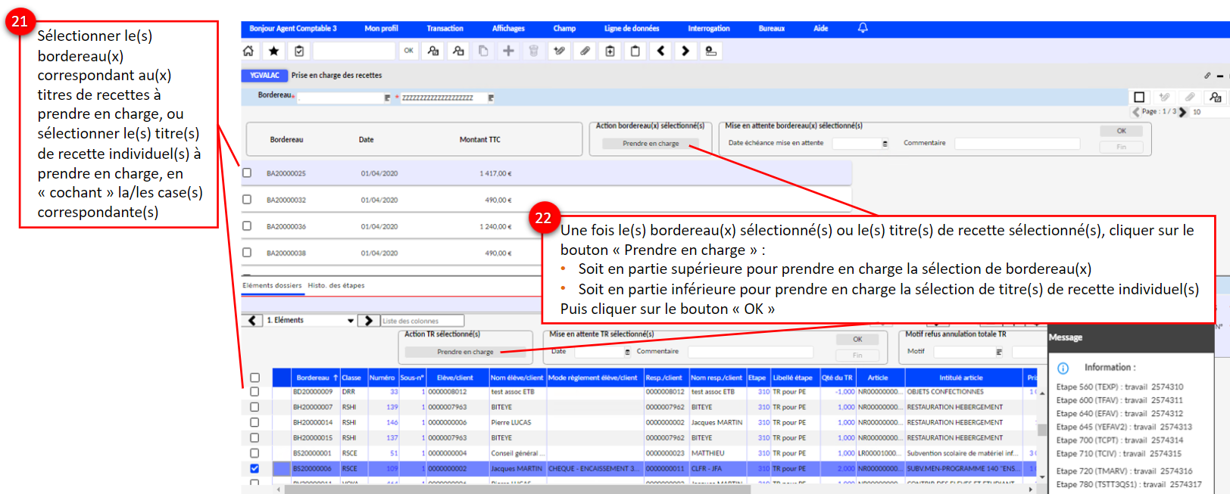

Etats du recouvrement à l’amiable (Profil Gestionnaire)

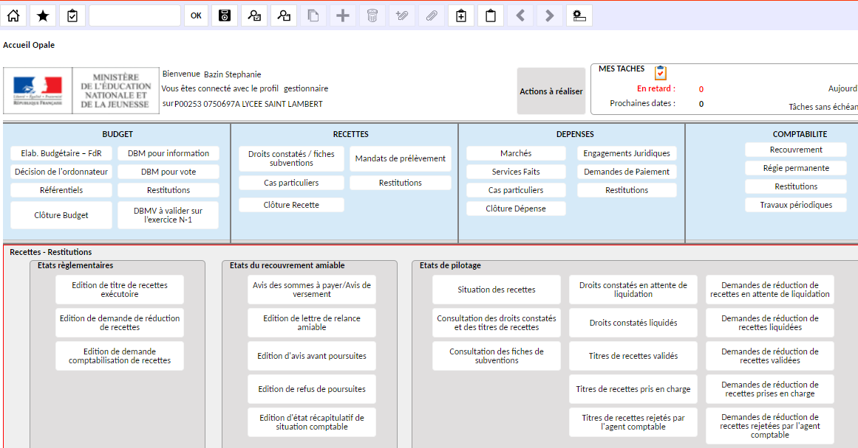

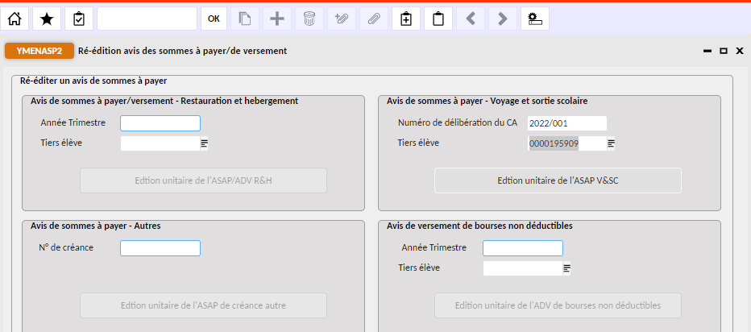
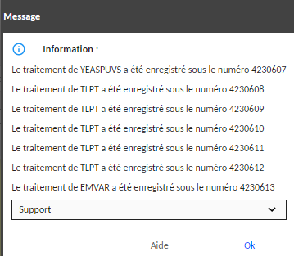

Il faut aller dans la « cloche » pour imprimer les travaux en cours pour récupérer le résultat. Possible qu’après prise en charge du titre de recette par le comptable.

Encaissement sur titre de recette préalable (Profil Mandataire ou Régisseur)

Voir la fiche de procédure spécifique.

